第三届中国电子杯高校ICT产教融合创新大赛
赛题九

捞针 Nereid

智能体驱动的AI安全知识情报系统
技术报告

组号 F9-003
2026年10月

代码基线 0bbd126

目录
重要内容预览 1
摘要 2
1 绪论 3
1.1 研究背景与问题定义 3
1.2 需求分析与技术目标 3
1.3 报告组织与证据范围 4
2 系统总体架构 4
2.1 分层设计与模块边界 4
2.2 数据对象与一致性 5
2.3 部署拓扑与工作流程 6
3 智能体方案设计 7
3.1 按任务性质划分的三类编排 7
3.2 流水线状态与恢复 8
3.2.1 状态结构和节点连接 8
3.2.2 检查点与恢复边界 8
3.3 问答工具及执行预算 8
3.4 报告智能体与人工复核 9
4 情报监测模块详细设计 9
4.1 数据源注册与采集策略 9
4.2 分层去重与冲突处理 10
4.2.1 精确匹配与编号守卫 10
4.2.2 近重复匹配与容量边界 11
4.3 时效与调度 11
4.4 失败隔离与运行观测 11
5 情报富化模块详细设计 12
5.1 富化维度与数据契约 12
5.2 并发执行与结果合并 12
5.3 权威评分与来源追溯 13
5.4 可信度与降级机制 14
6 情报问答模块详细设计 14
6.1 查询准备与模式选择 14
6.2 稠密与稀疏混合检索 15
6.3 重排和图谱扩展 16
6.4 流式输出和引用控制 16
7 AI安全知识底座与结果服务 17
7.1 资产层级与威胁标签 17
7.2 索引幂等与知识更新 17
7.3 个性化推荐与互操作 18
8 关键技术选型与实现细节 18
8.1 选型依据 18
8.2 核心代码说明 19
8.2.1 流水线图构建 19
8.2.2 worker隔离与超时 19
8.2.3 候选分段重排 20
8.3 可观测性与部署约束 20
9 功能模块实现效果 21
9.1 监测与富化结果 21
9.2 问答结果与可追溯输出 22
9.3 前端展示与验收路径 22
10 性能测试结果与分析 23
10.1 测试材料与实验条件 23
10.2 问答评测指标 23
10.3 富化字段一致性评测 25
10.4 时效观测与性能边界 26
11 创新点与系统边界 27
11.1 面向AI资产的统一情报组织 27
11.2 证据优先的混合处理链路 27
11.3 当前限制及改进次序 28
12 总结 28
参考文献 29
附录A 核心代码定位 29
附录B 接口与复现说明 30

重要内容预览
捞针 Nereid围绕AI安全资产构建情报处理链路，将漏洞、事件、论文与政策组织为可追溯的情报对象，支持监测、富化、检索问答、图谱探索和报告生成。
核心设计
以确定性图组织周期处理，以有限工具调用处理开放式问题，以统计与检查约束报告生成。关系主库保存业务事实，向量与图谱保存检索投影，保留来源、执行状态和模拟标记。
核心能力与可核实结果
项目 | 结果 | 阅读位置
数据接入 | 41个注册入口 11类归纳 | 第4章
富化 | 8个worker 120字段中119个一致 | 第5与10章
问答 | 12题关键词全命中 引用编号10题通过 | 第6与10章
响应 | 常规中位总时延8.6秒 | 第10章
逻辑检查 | 6项冒烟测试断言通过 | 第10章

结论边界
现有结果支持固定题集回归和小样本字段一致性验证。关键词命中率不是盲评准确率；模拟资产不代表真实暴露面；生产容量、稳定性和泛化质量需要进一步实验。
重点阅读顺序
总体架构见第2章；智能体与核心模块见第3至7章；实现代码见第8章；功能结果见第9章；评测方法、逐题结果与限制见第10至11章。

摘要
针对AI安全情报来源分散、事件形态异构及跨文档关联困难的问题，本文设计并实现捞针Nereid安全知识情报系统。系统以统一情报实体为中心，接入漏洞库、厂商公告、安全社区与政策等来源，通过编号对齐和近重复检测完成归并；使用八个并发处理单元开展评分、利用线索、资产、论文、映射、摘要与攻击链富化；结合稠密稀疏混合检索、知识图谱与有限轮次工具调用提供可追溯问答。工程上采用关系主库及派生知识投影，配置检查点、任务审计、降级标记与人工复核。仓库留存评测中，三十条样本的一百二十个可比较字段有一百一十九个满足一致性判据，十二道自建问答题的期望关键词平均命中率百分之九十七点九（多跳题百分之九十五点八），引用编号检查十题通过，常规中位总时延为八点六秒。结果表明系统具备完整的功能链路，泛化质量和生产性能仍需扩大样本并开展独立验证。
关键词：AI安全；安全情报；智能体；检索增强生成；知识图谱

1 绪论

1.1 研究背景与问题定义
人工智能应用的安全情报同时涉及软件漏洞、模型与数据风险、智能体工具调用风险以及治理要求。传统按漏洞编号组织的信息可以支撑单项查询，却难以直接回答“某类 AI 资产涉及哪些风险、证据来自哪里、应如何处置”等跨来源问题。提示注入、数据投毒和工具滥用等事件也不一定具有统一漏洞编号，需要与 CVE 类漏洞采用兼容的数据组织方式。
捞针 Nereid 面向上述需求，构建从多源监测、实体对齐、多维富化到检索问答和专题报告的处理链路。系统以情报条目为中心保存来源和结构化字段，以向量索引支持语义召回，以知识图谱支持关联探索，并通过智能体工具调用组织证据。[1] 本报告围绕系统设计、实现机制、功能输出与评测结果展开，研究对象为提交版本 0bbd126c613c1a34bb3eb4f0c6ca5520872b5e74。

1.2 需求分析与技术目标
系统的主要使用者是安全运营人员、AI 应用开发人员和安全研究人员。运营人员需要从大量公告中发现高优先级事件；开发人员需要按产品、弱点与受影响版本定位问题；研究人员需要追踪相关技术、论文和政策。三类需求共同要求信息可关联、结果可追溯、处理过程可观察。
表1列出需求与实现的对应关系。功能完成情况与效果评价分别讨论：存在接口和代码说明功能已实现，不直接证明规模化部署能力；评测结果则需要绑定样本、时间与指标定义。
表1 需求与实现对应关系
需求 | 实现机制 | 验证入口
多源监测 | 统一采集器契约与到期调度 | 数据源状态与采集记录
同源幂等及跨源去重 | 原始记录唯一约束与分层匹配 | RawItem 与 DedupCluster
多维情报富化 | 8 个 worker 并发及结果合并 | 条目 enrichment 审计字段
跨文档问答 | 混合检索 工具调用 图谱扩展 | 问答 citations 与 trace
人工复核 | 低置信或多维失败条目入队 | review 接口
自动化运维 | 独立调度服务 容器健康检查 指标 | TaskRun 与监控面板

1.3 报告组织与证据范围
第2至第7章说明总体架构、智能体、监测、富化、问答与知识底座，第8章分析技术选型和实现，第9章展示功能输出，第10章给出测试方法及结果，第11章归纳创新点与边界，第12章总结。附录提供代码定位、接口和复现要求。
本文区分三种证据：当前提交的源码与配置、仓库保存的机器可读评测结果、项目历史验证记录。问答和富化的量化结果来自 reports 目录；历史金丝雀与首 token 延迟来自验证记录，不能与当前 JSON 结果视作同一次实验。本次独立检查执行了仓库6项纯逻辑冒烟测试，未将未运行的外部服务集成测试记为通过。

2 系统总体架构

2.1 分层设计与模块边界
系统采用前后端分离结构。表现层由 Next.js 14 提供值班台工作台、情报列表与详情、图谱探索、问答、报告、推荐和数据源页面。接口层使用 FastAPI 暴露 REST 接口与服务器发送事件流（Server-Sent Events，SSE）。业务层由采集、富化、检索、图谱、推荐和报告服务组成，编排层按任务类型调用这些服务。
持久化层包含 PostgreSQL、Qdrant、Neo4j 和 Redis。PostgreSQL 保存原始情报、归并后的条目、富化子表及任务记录；Qdrant 保存文本块的稠密和稀疏向量；Neo4j 保存安全实体及关系；Redis 保存流水线运行态。向量索引和图谱是关系数据的派生视图，更新失败后需要补偿同步，不能假设四种存储始终强一致。
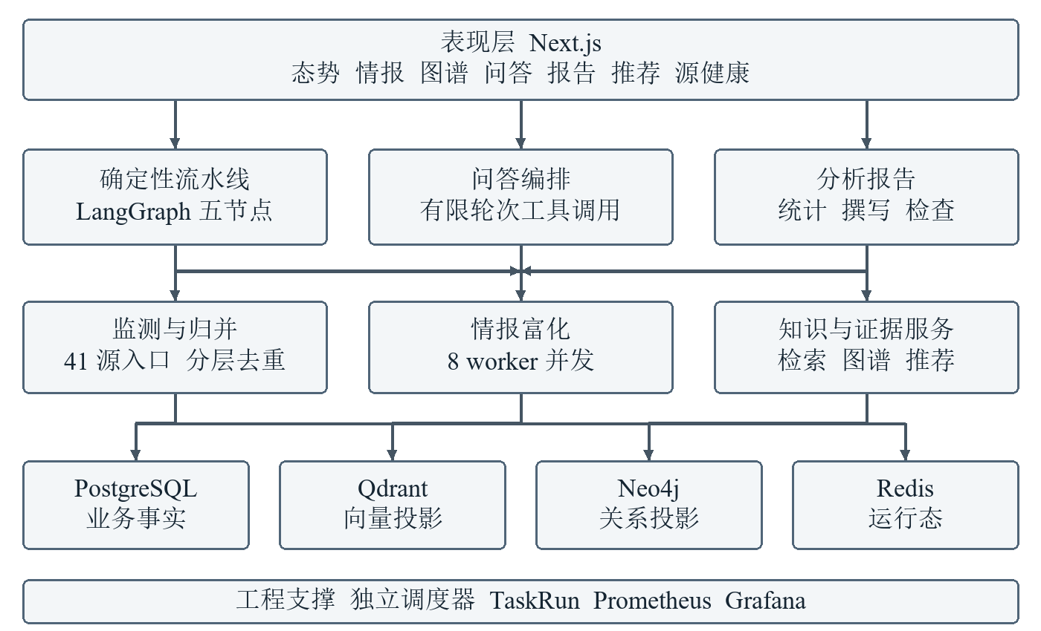
图1 系统总体架构
图件标记：建议使用 Visio 复核并定稿，附可编辑 VDX 图源。
如图1所示，数据入口与用户问答共享同一知识底座。业务服务与编排代码分离，使采集器、富化 worker 和检索组件可独立替换。系统不要求模型决定每一次批处理的下一步，确定性任务由显式流程完成，开放式问题才引入工具决策。

2.2 数据对象与一致性
原始记录 RawItem 用于保存来源信息，Item 表示面向用户的情报实体。去重关联记录将二者连接，保留匹配方法与分值。PoC、资产统计、论文和映射关系使用独立子表，避免将多值对象压缩为不可查询的长字符串。表2给出核心对象职责。
表2 核心数据对象及用途
对象 | 主要用途 | 一致性要点
Source | 源配置 游标 健康信息 | 成功后提交增量游标
RawItem | 原始内容与来源标识 | 同源原始记录幂等
Item | 统一情报卡与分类评分 | 主业务事实存储
DedupCluster | 原始记录到条目的关联 | 保存匹配方法及得分
Poc AssetStat Paper MappingLink | 富化明细 | 按条目更新对应子表
TaskRun Report | 执行记录与分析报告 | 保存状态与结果摘要

系统目前采用最终一致的处理方式。采集阶段先完成情报入库，再通过后台任务执行富化、索引和图谱同步；在这一时间窗内，新条目可能已出现在情报列表中，但尚不能通过向量检索召回。健康状态、任务记录和更新时间需要共同用于判断完成度。

2.3 部署拓扑与工作流程
deploy/docker-compose.yml 定义9个服务，包含前端、后端、调度器、4种存储以及 Prometheus、Grafana。调度器作为独立进程运行，避免接口进程重启直接中断周期任务。前端通过同源 /api 反向代理访问后端，减少浏览器侧对部署地址的依赖。
表3 容器服务及默认主机端口
服务 | 主要职责 | 默认端口
frontend | 页面与同源反向代理 | 3200
backend | REST 与 SSE | 8000
scheduler | 周期采集与补偿任务 | 无对外端口
postgres | 业务记录与检查点 | 5433
qdrant | 混合向量检索 | 6333 6334
neo4j | 图谱与查询 | 7474 7687
redis | 流水线运行态 | 6380
prometheus | 指标采集 | 9090
grafana | 监控展示 | 3101

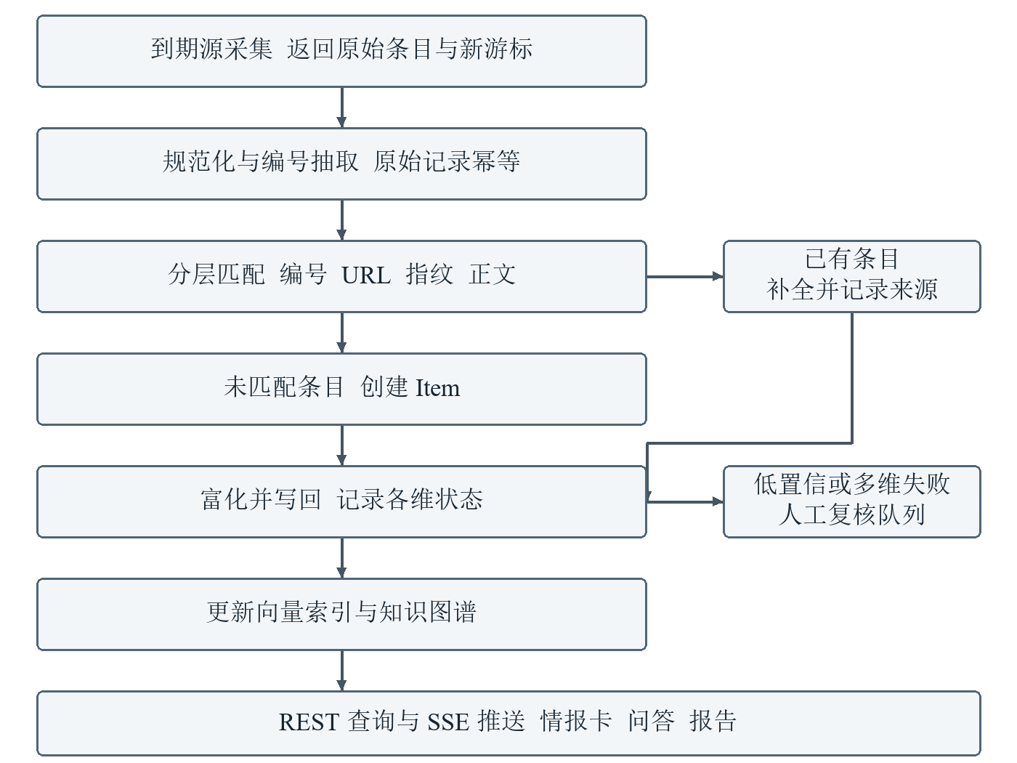
图2 情报处理端到端工作流程
图件标记：建议使用 Visio 复核并定稿，附可编辑 VDX 图源。
图2展示主处理链路。源侧采集返回原始条目和新游标；入库服务执行实体抽取、匹配与归并；新条目进入富化和知识投影；前端通过 REST 查询结果，通过 SSE 接收更新。低置信或多维失败条目进入复核队列。该复核是业务状态分流，并非当前 LangGraph 图中的 interrupt 暂停节点。

3 智能体方案设计

3.1 按任务性质划分的三类编排
系统将批处理、交互问答和报告生成分别组织，避免用同一种自治策略处理不同风险和时延要求。采集处理链使用 LangGraph StateGraph；问答使用带预算的模型工具循环；日报按统计、撰写、检查与补充的顺序执行。后两者目前主要由 Python 协程编排，不能将其全部描述为独立的 LangGraph 多智能体图。
表4 三类编排模式与实现边界
任务 | 编排模式 | 关键约束
周期处理 | 确定性 StateGraph | 5个显式节点及检查点
交互问答 | Supervisor 式工具调用 | 最多2轮工具决策
分析报告 | 统计 撰写 检查 补充 | 日报检查重点 KEV 遗漏

3.2 流水线状态与恢复

3.2.1 状态结构和节点连接
PipelineState 保存 source_id、item_ids、stats、errors 等信息。当前图包含 collect、enrich、index、kg、notify 五个节点，按顺序连接。规范化和去重位于 collect 调用的入库服务内，不是图中额外注册的节点。索引与图谱节点调用待处理扫描函数，属于批次补偿，并不严格局限于本次 source_id 新增的条目。
图状态用于传递执行上下文，TaskRun 用于持久保存任务摘要，Redis hash 用于向前端展示节点完成情况。三者用途不同：运行态显示成功并不等价于每个外部字段都富化成功，应进一步检查 enrichment 内各维状态。

3.2.2 检查点与恢复边界
_make_checkpointer 优先创建 AsyncPostgresSaver，失败后退回 MemorySaver；运行标识映射为 pipeline-{run_id}。resume_pipeline 以相同 thread_id 和空输入恢复既有状态。LangGraph 的检查点机制负责保存线程范围内的图状态，[2] 业务节点仍需要保证重放时的幂等性。
PostgreSQL 检查点可支撑跨进程恢复；MemorySaver 只保存进程内状态，进程退出后无法保留恢复点。外部请求可能已经执行而检查点尚未写入，因此“可恢复”不能推导为严格的端到端恰好一次执行。工程上仍需要稳定的条目标识、幂等写入和重试边界。

3.3 问答工具及执行预算
问答模块提供 retrieve_intel、kg_expand、get_item_detail、list_kev 四类工具。模型根据问题选择检索、图谱扩展、漏洞详情或已知利用条目；同轮工具请求并发执行，工具结果摘要返回模型，证据进入后续合并阶段。
表5 问答工具契约
工具 | 输入重点 | 输出及用途
retrieve_intel | 查询词与结果数 | 返回情报证据候选
kg_expand | 实体与跳数 | 返回关联实体事实
get_item_detail | CVE 编号 | 读取完整结构化情报
list_kev | 条目数量 | 读取 KEV 情报清单

工具循环最多执行2轮，防止无限迭代放大调用成本。当前深度流程同时保留确定性检索通路，不能将所有证据均归因于模型自主规划。记录的 trace 是检索和工具执行摘要，可用于解释证据来源与阶段耗时，不是模型隐藏思维过程的完整记录。

3.4 报告智能体与人工复核
日报首先查询近24小时统计和重点条目，再由模型生成正文。Critic 检查重点列表中带 CVE 的 KEV 条目是否遗漏，发现遗漏后追加一次补充调用。该检查覆盖重点条目的编号出现性，尚未完成对所有结论、趋势和数值的逐句事实核验。模型调用失败时使用确定性模板生成日报。
富化侧以“错误维度数不少于3，或维度置信度均值小于0.4”为复核触发条件。人工确认或驳回通过专用接口改变业务状态。复核结果应与原始来源和各 worker 的说明一并查看，避免只根据平均置信度作结论。

4 情报监测模块详细设计

4.1 数据源注册与采集策略
collectors/registry.py 注册13个具名采集器入口、27个 RSS 名称以及1个 Reddit 入口，共41个源名称。注册数量表示系统支持的配置入口，不代表所有源在同一时刻可访问或有新增数据。按漏洞库、公告、已知利用、利用库、厂商、AI专库、论文、邮件列表、社区、社交和政策归纳为11类；中英文社区在此归为同一类，避免重复计数。
表6 数据源类别与代表入口
类别 | 代表入口 | 处理方式
漏洞库 | cvelistV5 NVD | Git增量或时间窗口请求
安全公告 | GHSA OSV | 结构化接口
已知利用 | CISA KEV | 目录同步及镜像回退
利用库 | ExploitDB | 结构化记录导入
厂商公告 | MSRC NVIDIA PSIRT | 厂商接口或仓库
AI专用库 | AVID | AI风险记录采集
论文 | arXiv | 主题检索
邮件列表 | oss-sec fulldisclosure | RSS订阅
安全社区 | 15个英文及10个中文源 | RSS及正文抽取
社交聚合 | HackerNews Reddit | 接口或聚合信息
中文政策 | 网信办 TC260 | 页面解析

每个采集器输出统一的 RawItemData 列表及 new_state。游标保存时间窗口、ETag 或 Git 提交信息，成功入库后再写回 Source.state。网络采集与数据库写入分离，减少等待外部服务时占用事务连接的时间。

4.2 分层去重与冲突处理
去重逻辑按编号实体、URL、标题与指纹、正文近重复逐层查找。编号重叠优先于 URL，原因是 KEV 等目录可能让多条漏洞共用页面地址；仅按 URL 合并会把不同事件错误归为同一条。

4.2.1 精确匹配与编号守卫
系统先检查 CVE、GHSA、CNVD、CNNVD、EDB 编号集合的重叠关系，再检查规范化 URL 的哈希。标题指纹进行大小写、标点等规范化。URL、标题和 SimHash 分支调用编号兼容性检查：双方具有 CVE 或 GHSA 编号且集合不相交时拒绝合并。编号缺失时仍允许后续近似匹配。

4.2.2 近重复匹配与容量边界
SimHash 分支扫描最近2000条具有指纹的条目，汉明距离阈值为3。MinHash 对正文前3000字符构建步长为3的5字符片段，使用128个置换和阈值0.7的 LSH 索引。LSH 启动时最多装载50000条原始记录，当前为进程内索引。其阈值属于候选检索配置，不能写成每次合并都重新验证精确 Jaccard 相似度不低于0.7。
$d_{H}(x,y) = popcount(x XOR y) ≤ 3$ （1）
式（1）为 SimHash 候选的汉明距离判据，x、y 为条目指纹。MinHash 分支目前未复用编号兼容性守卫，因此对多编号聚合公告的误合并风险仍需要专门回归验证。近似去重提高转载内容聚合能力，但不能替代人工标注集上的准确率和召回率评估。
匹配成功后补全字段并保留来源关联；未命中则创建新 Item。系统记录匹配方法和得分，使运营人员能够回溯归并原因。该实现属于分层匹配，不包含完整的并查集传递闭包或向量语义去重。

4.3 时效与调度
调度器每分钟扫描到期源，富化和索引任务每5分钟执行，图谱同步每10分钟执行，全链图任务每15分钟执行，EPSS 每6小时刷新，日报按每日08:00计划运行。主要间隔任务设置 max_instances=1 和 coalesce=True，降低单进程中的重入与积压。
轮询间隔只规定检查频率，不是端到端时延上界。外部源发布时间、网络限流、积压数量、富化耗时和索引等待都会增加总延迟。cvelistV5 的准实时通道与日级论文、政策源应分别报告时效，不能用一个来源的中位数概括全部源。

4.4 失败隔离与运行观测
run_source 记录 last_success_at、last_error 和 consecutive_failures；单个来源失败不要求其他来源停止。普通源通过信号量控制并发，部分 Git 类源串行处理。源级 _running 集合仅在当前进程内有效，部署多个调度副本时仍需数据库或分布式锁来统一竞争关系。
采集结果需要同时观察“收到数量、新建数量、合并数量和失败状态”。零新增既可能是没有新数据，也可能是接口不可达或解析结果为空，不能仅用零新增判断采集成功。源健康页应展示失败原因，保证降级状态对用户可见。

5 情报富化模块详细设计

5.1 富化维度与数据契约
富化由8个 worker 共同完成，每个 worker 返回 status、confidence、note、fields、extra 和 rows 等结构。pipeline 负责统一写库，worker 的业务产出与持久化策略分开。表7中的“8个 worker”是实现单元数量，评分、版本、摘要、映射等业务字段维度更多，两种计数不能混用。
表7 富化 worker 与产出
worker | 主要产出 | 数据或方法
scorers | CVSS EPSS KEV SSVC | 权威源与确定性解析
mappings | CWE CAPEC ATT&CK ATLAS | 本地映射数据
poc | PoC链接与可信度标签 | 公开索引及静态规则
papers | 相关论文与文章 | 库内关系及外部检索
assets | 资产查询及统计 | Hunter或显式模拟降级
nlp | 中文摘要 版本 缓解建议 | 结构化模型输出及校验
chain | 攻击阶段与中文描述 | 确定性模板及模型润色
ai_classify | AI相关性与层级复判 | 规则边界项模型复核

5.2 并发执行与结果合并
富化采用三阶段处理。第一阶段短事务读取条目、检查并写入锁时间戳后脱离会话；第二阶段并发执行 worker，每个调用有180秒超时；第三阶段重新读取当前条目，合并结果、更新子表及审计字段。外部调用期间不保持主事务，有助于降低连接占用与长事务竞争。
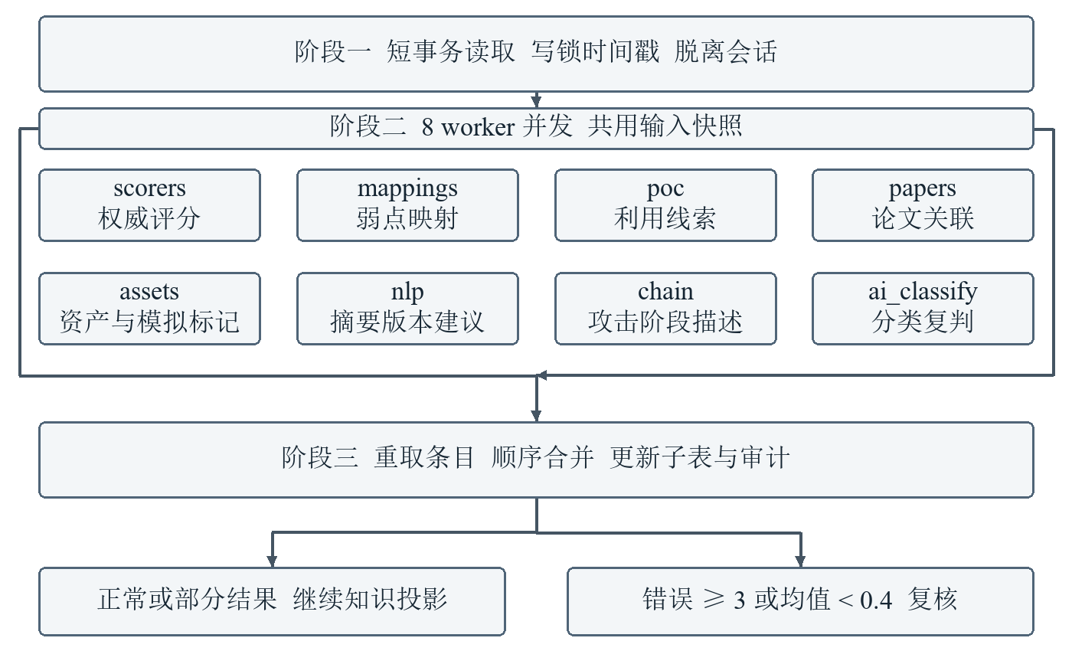
图3 富化并发执行与复核分流
图件标记：建议使用 Visio 复核并定稿，附可编辑 VDX 图源。
如图3所示，8个 worker 读取同一输入快照，并不是“先评分、再映射、再攻击链”的依赖流水线。返回后按照 WORKERS 顺序合并，因此映射或攻击链若需要当轮新增评分或弱点，应通过后续重跑获取，不能宣称同轮已完成严格的依赖传播。
合并规则主要是填补空值，允许 EPSS、KEV、PoC状态、AI相关性等指定字段更新，利用成熟度仅向更高等级变化。当前合并器并没有按 worker 身份建立完整的字段权限矩阵，“官方字段由确定性 worker 产生”是现有实现分工，不等于已经实现不可绕过的权限锁定。
子表对非空 rows 执行删除后插入，并限制写入数量。当 worker 返回空列表时当前逻辑会跳过替换，旧数据可能保留。因此空结果需要区分“未查询”“请求失败”和“确认不存在”，后续版本宜引入明确的清空语义。

5.3 权威评分与来源追溯
评分器优先读取本地 cvelistV5 中的 CNA 和 ADP 容器，在需要时通过 NVD 等渠道补充。CVSS 描述技术严重程度，EPSS 描述未来30天内在野利用的预测概率，[3] KEV 表示权威目录中存在已知利用证据；三者表达不同含义，不宜直接互相替代。
EPSS 刷新优先使用每日全量 CSV，失败时回退批量接口，并保存快照日期、模型版本或获取时间。评测前同步样本快照可以减少跨日变化带来的伪差异，但仍需记录参考源缺失，不能把没有参考值的字段自动计为正确。
条目运营优先级使用两段式策略：已知利用、武器化或特定 SSVC 利用状态进入高优先级区间；其余条目结合 CVSS、EPSS、利用成熟度、AI相关度、多源数量和 PoC标记排序。该分数是项目内部的运营排序指标，不是标准 CVSS 分值，也不是实际攻击成功概率。
$D = 0.5E + 0.3M + 0.2A$ （2）
$S = 0.65V + 0.35D + 0.15min(N−1,3) + 0.3P$ （3）
式（2）和式（3）对应未进入置顶桶的分支，其中E为EPSS，M为利用成熟度映射，A为AI相关度，V为CVSS除以10后的值，N为来源数，P为公开PoC指示变量。由于存在额外加分，S不限制在0至1区间。优先级在入库与合并路径计算，需关注后续富化更新与排序分数之间的同步时机。

5.4 可信度与降级机制
富化置信度是各维结果的启发式汇总，不能解释为经过统计校准的正确概率。模拟测绘会设置 is_simulated 并使用较低置信度；该数值只用于演示数据链路，不能计入真实互联网资产暴露结果。PoC 可信度分级依据来源和静态特征，不等价于已经执行并验证 PoC 可利用性或无恶意行为。
当错误维度达到阈值或平均置信度过低时，系统将条目送入复核队列。15分钟过期的锁时间戳可降低重复富化，但当前“先读后写”未使用原子条件更新或行锁，不能证明跨进程严格互斥。生产多实例部署应补充原子租约和持有者标识，并验证异常退出后的恢复过程。

6 情报问答模块详细设计

6.1 查询准备与模式选择
问答使用共享 _prepare 准备证据，同步和流式入口复用检索逻辑。输入先进行确定性实体抽取；只要问题包含 CVE 且首个编号可在库内找到，就直接读取该情报并补充一跳图谱事实。当前分支没有额外区分比较或攻击链意图，因此含编号的复杂问题也可能走短路径。快速模式减少路由和重排开销，深度模式组织多路检索、图谱事实和工具调用。
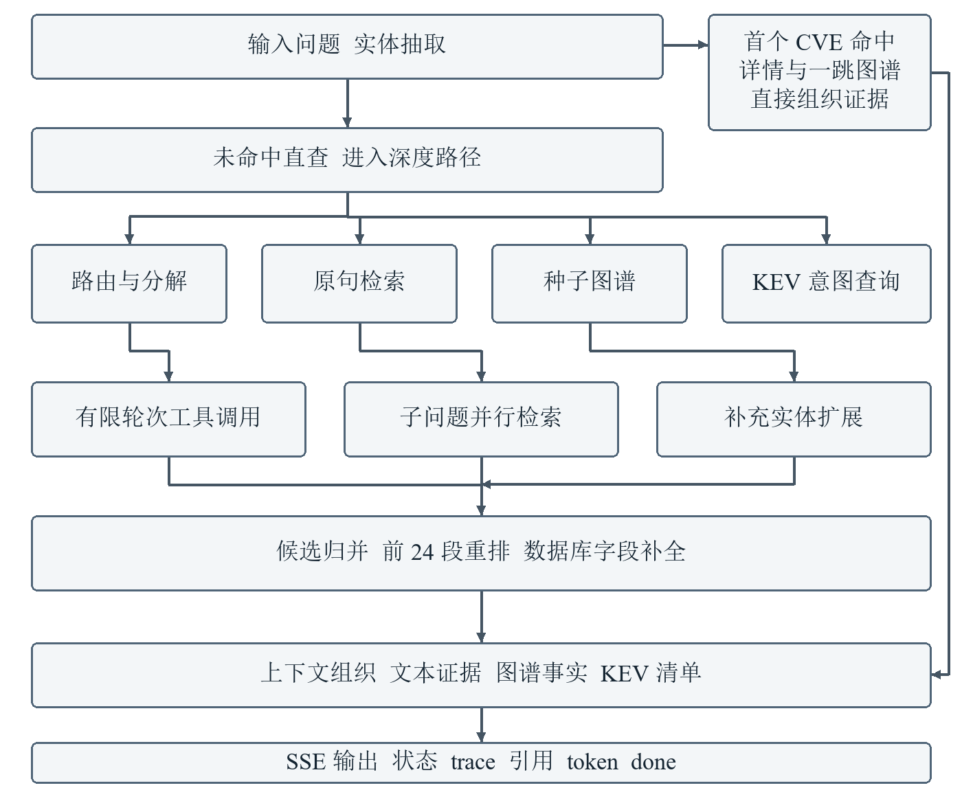
图4 深度问答与证据组织流程
图件标记：建议使用 Visio 复核并定稿，附可编辑 VDX 图源。
深度路径首先并行执行路由、原问题检索、种子图谱扩展和 KEV 意图查询，再结合工具调用、子问题检索和补充实体扩展汇总候选。合并后对前24个候选段执行重排并补充数据库结构化字段，最后构建生成上下文。图4按实际并发阶段表达依赖关系，避免把并行实现画成完全串行链条。

6.2 稠密与稀疏混合检索
稠密向量用于语义相近的描述，稀疏向量补充产品名、CVE和CWE等精确词项。系统通过 Qdrant 两路 prefetch 各召回最多50个候选，使用 Reciprocal Rank Fusion（RRF）融合排序。[4] RRF根据名次而非直接相加原始向量分值，避免不同检索通道量纲不一致。
$RRF(d) = Σ 1 / (k +{rank}_{j}(d))$ （4）
式（4）表示等权 RRF 的一般形式，rank采用从0开始的名次，k为平滑常数。项目调用 Qdrant 的 Fusion.RRF，并未在业务代码中显式传入k，因此实际常数由所部署版本决定。该式用于解释融合机制，不表示项目另行实现了一套融合算法。
文本切块上限为900字符，长段落滑窗重叠120字符；同一 Item 聚合多个文本块，保留最多两个片段参与条目级证据构造。切块基于字符和段落而非模型token，长英文、代码与中英文混排的上下文开销需要在后续调优时单独测量。

6.3 重排和图谱扩展
深度问答先按融合分数选取候选段，再在段内依据交叉编码器输出重排，尾部保持原检索次序，避免将重排logit与融合分数直接混排。当前 query_agent 路径已采用分段策略；独立 retriever 的默认重排聚合仍包含原始分数与重排分数取最大值的逻辑，应作为一致性回归重点。
Neo4j 图谱将情报、漏洞编号、弱点、攻击模式、攻击技术及产品连接起来。问答可以从已知实体扩展关联事实，也可以通过共享CWE找到相关漏洞。图谱提供的是显式关系证据，不自动证明现实中的因果关系；从弱点映射到技术标签也不代表该技术已在对应事件中实际发生。

6.4 流式输出和引用控制
SSE依次传递状态、trace、citations、token和done等事件；异常时增加error事件并保留可用的部分结果。前端可以展示阶段耗时和证据入口，让用户在生成过程中确认当前处理阶段。多轮会话携带最近对话，支持沿已有情报继续追问。
引用对象包含编号、条目、标题、链接和分数，正文采用[n]形式引用。正确的引用需要同时满足编号有效、来源可访问、内容支持结论三个条件；当前回归脚本只检查第一项。流式done最多保留12条引用，而上下文可能更多，后续应统一引用集合裁剪策略。
流式置信度和非流式置信度采用不同计算方式；流式路径在没有引用时赋值0.3，拒答阈值为0.25，因此不能声称“没有证据一定拒答”。报告将其作为已有低置信标记机制及待完善边界，而不将它表述为可靠性保障已闭环。

7 AI安全知识底座与结果服务

7.1 资产层级与威胁标签
项目自定义L1至L6资产视角，并结合OWASP和MITRE标签组织情报。自定义层级用于导航与聚合，不应视为已被标准组织认证的分类体系。一个事件可能同时具有供应链、模型和智能体属性，主层级与多值标签应配合使用。
表8 AI安全资产层级
层级 | 范围 | 代表对象或风险
L1 | 基础设施与推理 | 推理框架 向量库 GPU组件
L2 | 模型与数据 | 注入 投毒 窃取与训练数据泄露
L3 | 应用与智能体 | 插件 MCP 工具与应用权限
L4 | 供应链 | 模型仓库 软件包与文件分发
L5 | 政策与治理 | 政策文件 标准与合规要求
L6 | 滥用与威胁行为 | AI辅助攻击及恶意服务

规则分类首先根据产品和关键词识别候选，模型复判处理部分边界项。通过保留原始内容、主层级、威胁标签和分类置信信息，可以追溯错误分类并逐步维护规则。当前6项冒烟测试仅覆盖少量正反例，不能据此宣称完整分类准确率。

7.2 索引幂等与知识更新
向量块标识由item_id和块序号确定，正文哈希不变时跳过重建。更新顺序是先upsert新块，再清理旧的残余块，降低删除后进程崩溃导致整条情报暂时不可检索的风险。该顺序仍存在部分新旧块共存窗口，需要通过更新时间或版本号提高一致性可观测性。
图谱同步使用MERGE创建或匹配节点关系；重跑可降低重复实体产生。关系主库、向量库、图谱的同步应以条目版本为共同参照，未来可加入投影版本和重建任务，识别“主库已更新、索引仍滞后”的状态。

7.3 个性化推荐与互操作
用户画像保存关注资产、兴趣和过滤条件。推荐服务组合实体匹配与向量召回，每条结果包含matched_entities和why等解释信息，反馈接口记录用户偏好变化。推荐解释可以说明匹配依据，但尚无离线排序指标或用户实验支撑推荐效果提升幅度。
系统提供STIX 2.1格式导出，将漏洞、攻击模式和报告等对象组织为Bundle及关系对象。STIX用于表达可交换的网络威胁信息，[5] 项目中的攻击链JSON采用阶段描述结构，并不等同于完整实现Attack Flow标准。互操作验收仍应通过下游平台导入和模式校验确认。

8 关键技术选型与实现细节

8.1 选型依据
系统以异步I/O、可独立部署和中文技术文本处理为主要约束。组件的选择体现职责划分：关系数据、向量召回和图关系分别由对应存储负责，代价是需要维护多个服务及一致性补偿。表9说明主要选择与工程成本。
表9 技术选型与权衡
技术 | 采用理由 | 主要成本或边界
FastAPI与SQLAlchemy异步接口 | 适合外部请求密集业务 | 事务范围与并发控制需显式设计
LangGraph | 显式状态节点及检查点 | 检查点不代替业务幂等
Qdrant | 同库稠密稀疏召回及RRF | 模型与索引版本需协调
Neo4j | 关系遍历与实体关联表达 | 额外同步与维护成本
PostgreSQL | 结构化约束及JSONB审计 | 复杂查询需索引和迁移管理
Redis | 轻量运行态读写 | 不能替代持久业务事实
Next.js与ECharts | 页面组织及交互可视化 | 前后端数据契约需稳定
本地ONNX与外部LLM | 本地向量计算及按需生成 | CPU重排时延和接口可用性

模型配置以仓库配置和运行时实际加载结果为准。项目配置了Qwen3系列嵌入、稀疏模型及重排候选，并支持回退；报告不能仅根据配置文件推断每次运行实际加载了同一模型。复现实验应同时保存模型名称、版本、文件校验值和回退日志。

8.2 核心代码说明

8.2.1 流水线图构建
清单1摘录build_pipeline_graph中的节点与连接。图结构固定，运行时通过state传递数据，不由模型动态改写批处理拓扑。collect内部完成采集与入库，enrich调用富化服务，index和kg扫描待投影对象，notify广播高优先级条目。
清单1 流水线节点与连接节选
g.add_node("collect", node_collect)
g.add_node("enrich", node_enrich)
g.add_node("index", node_index)
g.add_node("kg", node_kg)
g.add_node("notify", node_notify)
g.set_entry_point("collect")
g.add_edge("collect", "enrich")
g.add_edge("enrich", "index")
g.add_edge("index", "kg")
g.add_edge("kg", "notify")
g.add_edge("notify", END)
return g.compile(checkpointer=checkpointer)

8.2.2 worker隔离与超时
清单2摘录单维执行和并发汇总。单个worker异常转换为结构化error结果，其他worker仍可完成。超时隔离提高可用性，但并发数量叠加多条目、多来源后可能放大外部API压力，应通过共享限流器控制总体预算。
清单2 单维超时与并发汇总节选
try:
return name, await asyncio.wait_for(
fn(item, None), timeout=180)
except Exception as e:
return name, {
"status": "error", "confidence": 0.0,
"note": str(e)[:300]}
results = await asyncio.gather(
*[one(n, f) for n, f in WORKERS])

8.2.3 候选分段重排
清单3概括深度路径的分段重排逻辑。候选排序进入重排器前使用同一融合分值，重排后只在候选段内排序；正文中的结构化字段由数据库补全，避免只依赖摘要文本。清单为逻辑节选，省略了与重排并行的数据库读取。
清单3 深度问答候选排序逻辑节选
all_hits.sort(key=lambda h: h["score"], reverse=True)
rerank_seg, tail_hits = all_hits[:24], all_hits[24:]
await _merged_rerank(question, rerank_seg)
rerank_seg.sort(
key=lambda h: h.get("rerank_score", h["score"]),
reverse=True)
all_hits = (rerank_seg + tail_hits)[:top_k * 2]

8.3 可观测性与部署约束
TaskRun、源状态、富化审计、问答trace及Prometheus指标分别反映不同层次的运行情况。运维应结合依赖探活、条目积压和知识投影更新时间判断系统健康，不能只依据HTTP 200。部分health接口通过响应体标记degraded，监控端必须读取状态字段。
当前容器配置适用于开发与受控演示环境。正式部署需要明确接口认证、权限隔离、管理入口限制、密钥注入、备份恢复和数据库迁移策略。采集文本属于不可信输入，模型工具应保持有限职责，不能因文章内容要求而改变工具权限。以上属于上线验收要求，不能仅凭提示词推断已经获得完整防护能力。

9 功能模块实现效果

9.1 监测与富化结果
历史验证记录保存了CISA KEV、NVD、HackerNews、安全社区和政策源的采集结果。[6] 表10为运行记录摘录，展示真实源接入和归并输出；它不是本次重新对公网采集得到的结果，也不表示当前持续可用率。
表10 历史采集验证结果摘录
来源 | 记录结果 | 结果含义
CISA KEV | 收到34 新建20 合并14 | 镜像回退与归并链路运行
NVD | 收到576 新建543 合并33 | 结构化采集与入库运行
HackerNews | 收到44 新建37 | 聚合接口可返回记录
安全客 | 收到16 新建16 | 中文RSS链路运行
TC260 | 收到6 新建6 | 政策页解析运行
GHSA | 403 | 凭据或访问条件受限

Probllama条目的富化记录显示，评分、PoC、映射、论文、中文摘要和攻击链均产生结果；AI分类因规则分已较高而跳过复判。资产维度记录为模拟降级，因此本文只展示其状态，不把模拟数量作为真实暴露面。该案例证明多个维度可共同形成情报档案，不证明所有漏洞均具有相同覆盖度。
表11 单条情报富化输出展示
维度 | 历史输出 | 解释
评分 | EPSS与SSVC等字段 | 动态值需绑定历史快照
PoC | 9个关联链接 | 链接发现不等于执行验证
映射 | CWE-22 CWE-345关联 | 弱点到攻击模式的知识映射
论文 | 5条关联记录 | 库内引用与论文检索
NLP | 中文摘要 版本 建议及关联项 | 结构化模型富化
攻击链 | 3阶段描述 | 模板推导并经语言组织
资产 | is_simulated=true | 演示降级数据

9.2 问答结果与可追溯输出
仓库问答结果包含12道题的关键词命中、引用编号检查、trace步数及总响应时间。[7] 例如“Ollama和Milvus内网风险”一题命中4/4个期望关键词，trace共11步，总响应18.5秒；“Ollama Probllama编号”一题命中1/1个关键词，trace共11步，总响应8.9秒。结果支持接口返回和关键词回归检查，不支持未经人工判断的全面答案正确性结论。
用户可以从问答页面进入情报卡核对来源，结合图谱查看关联实体，并通过后续问题收窄资产或风险范围。输出解释应突出“采用了哪些证据”和“哪些字段尚无可靠来源”，避免把步骤数量多直接等同于推理质量高。

9.3 前端展示与验收路径
前端已有相应路由及接口消费代码。态势页汇总统计和实时信息，情报页负责过滤与详情，问答页展示流式答案及证据，图谱页用于关系探索，推荐页展示画像匹配理由，数据源页展示健康状态，报告页展示日报与专题内容。表12给出可重复的功能验收路径。
表12 前端功能验收路径
模块 | 操作 | 应核对的结果
情报监测 | 运行单源并刷新列表 | 新增条目与源状态一致
富化详情 | 查看评分和各维状态 | 来源 时间 模拟标记可辨
问答 | 提交编号题和关联题 | 答案 引用 trace及异常提示
图谱 | 按实体查询关联 | 节点关系可回到情报依据
推荐 | 保存画像后刷新 | 匹配实体与推荐理由可见
报告 | 生成日报并打开详情 | 统计与重点条目一致
源健康 | 检查成功和失败来源 | 最近状态及错误原因明确

本章以源码入口及留存结果展示功能，不将重绘界面当作运行截图。正式现场展示应使用实际实例，保存关键页面截图、接口响应和对应时间戳，以便专家将页面、数据与本文结果相互核对。

10 性能测试结果与分析

10.1 测试材料与实验条件
富化结果文件generated_at为2026年10月18日11:07:21（北京时间），样本数30；问答结果文件含12题逐项数据，但没有独立时间戳字段。项目文档记录使用外部DeepSeek接口与本地CPU ONNX嵌入及重排。机器CPU型号、内存、模型加载回退、并发负载和网络条件没有形成完整的机器可读实验清单，因此本文只分析已有样本，不推断最大吞吐或跨机器性能。
本次检查通过直接执行test_smoke.py中的6个测试函数，验证标识符提取、URL规范化、标题指纹、SimHash一致性以及AI分类正反例，6项均通过。该方式执行了测试断言，未运行pytest测试发现流程，也没有启动数据库、模型和公网服务集成测试。

10.2 问答评测指标
评测脚本为每题配置期望关键词集合，按答案中子串出现比例计算命中率，再对题目取平均。引用检查判断正文[n]是否存在于返回引用集合；没有任何引用编号的答案也被判为通过。trace覆盖指标判断步骤数是否不少于3。这些规则适合固定题集回归，不等价于盲评、引用语义准确率或事实一致性评价。
$H = (1/Q) Σ (h_{i}/m_{i})$ （5）
式（5）中Q为题数，m_i为第i题期望关键词数，h_i为命中数。关键词出现在否定句、错误语境或无关段落也可能被计分，因此高命中率需要人工事实核验补充。
表13 问答评测汇总
指标 | 结果 | 解释
全部题平均关键词命中率 | 97.9% 12题 | 固定自建题集
多跳标记题关键词命中率 | 95.8% 6题 | 题型标签不验证实际路径
引用编号检查通过率 | 83.3% 10/12 | 无引用也计通过
trace不少于3步 | 100% 12/12 | 执行记录数量指标
常规定义中位总时延 | 8.6秒 | 中间两项8.3与8.9取均值
脚本输出p50 | 8.9秒 | 排序后取上中位项
最大总时延 | 18.5秒 | 本样本观测最大值

脚本把最大值打印为p95，本文将其报告为样本最大值，并明确分位数算法。12题样本不足以稳定估计高分位时延。全部总时延均值为10.15秒，6道多跳标记题的常规中位数为16.85秒；它们不是首token时间，不能与历史TTFT混用。
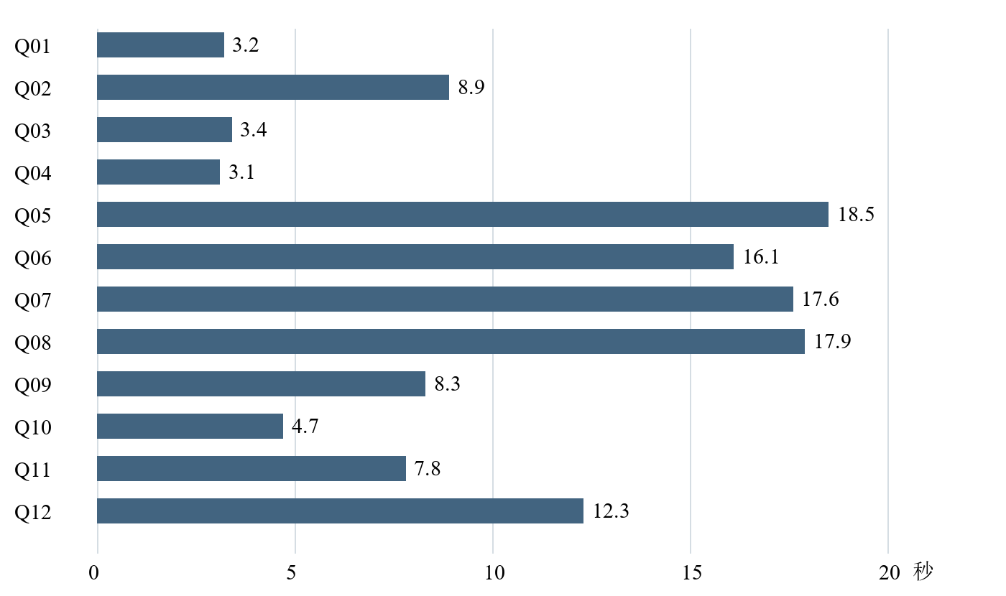
图5 自建问答题集逐题总响应时间
图5按照原始题序展示延迟，详细记录见表14。编号直查可能缩短部分分析题的路径，题目被标为“多跳”不代表每次都实际执行了相同跳数。不同题目同时改变实体数量、输出长度和取证路径，不能据此单独归因某个算法的速度收益。
表14 问答逐题结果
编号与主题 | 题型 | 命中 | 步数 | 秒
Q01 vLLM组件及严重度 | 单跳 | 3/3 | 5 | 3.2
Q02 Probllama编号 | 单跳 | 1/1 | 11 | 8.9
Q03 Langflow在野利用 | 单跳 | 3/3 | 5 | 3.4
Q04 vLLM弱点及修复 | 多跳 | 4/4 | 5 | 3.1
Q05 Ollama与Milvus | 多跳 | 4/4 | 11 | 18.5
Q06 MCP风险共性 | 多跳 | 4/4 | 11 | 16.1
Q07 KEV漏洞共性 | 多跳 | 3/3 | 12 | 17.6
Q08 注入与基础设施对比 | 多跳 | 4/4 | 11 | 17.9
Q09 Ollama处置顺序 | 单跳 | 3/3 | 8 | 8.3
Q10 Probllama攻击链 | 多跳 | 4/4 | 5 | 4.7
Q11 生成式AI安全要求 | 单跳 | 3/3 | 8 | 7.8
Q12 高危且有PoC列表 | 单跳 | 3/3 | 11 | 12.3

Q01与Q04的引用编号检查未通过，二者均涉及同一vLLM漏洞。这说明关键词命中与引用完整性是两个独立维度。当前结果文件不保存完整答案和全部引用，因此不能仅凭汇总文件确定失败是引用裁剪、生成编号还是其他原因，应保留完整SSE记录后定位。

10.3 富化字段一致性评测
富化脚本采用30条样本，并与EPSS、KEV和NVD参考值比较。[8] 对非布尔字段，准确率的分母是真值非空且系统已填写的字段数，召回率衡量有真值时是否填写；KEV单独报告混淆矩阵。EPSS绝对误差容忍0.05，CVSS容忍0.1，CWE集合交并比阈值0.5。
$Accuracy = C / F Recall = F / T$ （6）
式（6）中T为参考值非空数量，F为其中系统已填数量，C为其中满足一致性判据的数量。这里的Recall是字段填充召回率，不是漏洞事件召回率；有值但值错误仍计入F，因此需要与准确率一起解读。
表15 富化字段评测结果
字段 | 参考非空 | 已填 | 正确 | 准确率
EPSS分数 | 5 | 5 | 5 | 100%
EPSS百分位 | 5 | 5 | 5 | 100%
CVSS分值 | 26 | 26 | 26 | 100%
严重度 | 26 | 26 | 25 | 96.15%
CWE集合 | 28 | 28 | 28 | 100%
KEV布尔 | 30 | 30 | 30 | 100%
合计 | 120 | 120 | 119 | 99.17%

综合119/120得到99.17%，按一位小数记为99.2%；全部120个可比较字段均已填，字段填充召回率为100%。KEV混淆矩阵为TP=7、TN=23、FP=0、FN=0。唯一不一致字段是严重度；项目记录将其归因于CVSS版本分档差异，仍应在原始标准版本与数值对应关系中进一步核查。
EPSS分数和百分位各只有5个参考非空值，另25个样本系统有值而当轮参考值缺失，脚本记为extra。它们不进入正确数，也不能据此判为错误。因此“EPSS 100%”实际仅表示这5个可比较样本通过，不能泛化为30个样本全部验证成功。总体120个字段还存在同一条目内相关性，不能把它们视作120次独立试验。
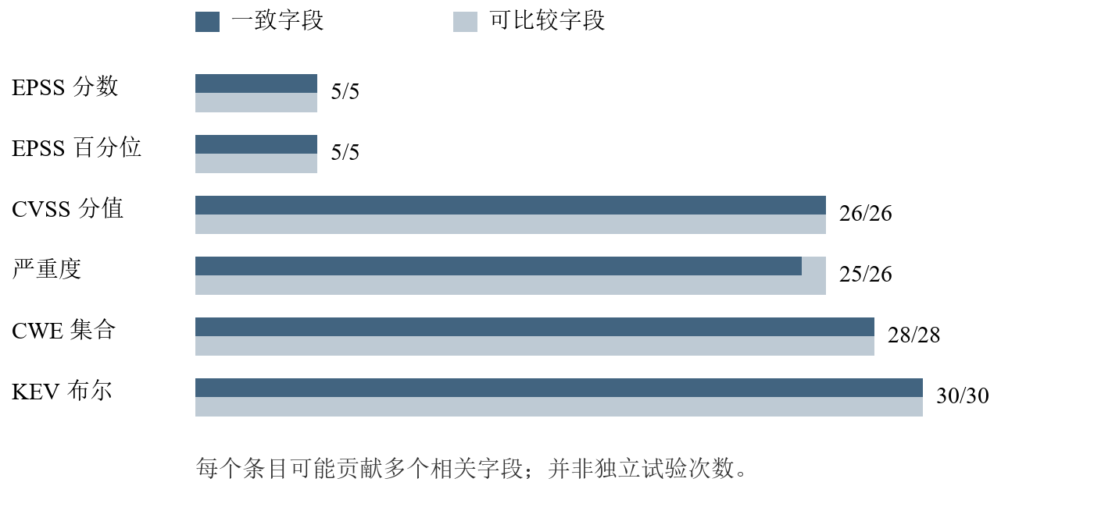
图6 富化字段可比较样本与一致数量

10.4 时效观测与性能边界
历史验证记录给出的金丝雀注入到详情卡约1.3秒、注入到可检索约43.7秒，用于检查内部处理链路；快速问答历史记录为TTFT约1.09秒、总响应约3.23秒。[6] 这些是单次记录，不是持续运行的服务等级保证。金丝雀时延不包含外部源从披露到被系统发现的等待。
$L_{total}=L_{discovery}+L_{ingest}+L_{enrich}+L_{index}$ （7）
式（7）分解公开披露到可检索的总延迟。若历史回填数据与增量记录混在一起，披露到入库的分位数会受到旧事件的显著影响。评估监测时效应排除演示与探针样本，按来源、增量批次和时间窗分别报告。当前报告没有完整逐条时效样本，故不据单个通道的中位数宣布全部来源满足某一时限。
尚未提供并发用户压力测试、持续运行资源曲线、成本统计及消融实验。现有结果支持“小样本功能回归和字段一致性验证”，不支持“生产级吞吐达标”或“全面优于其他方案”。下一轮应固定硬件和数据快照，分别测试单用户与多并发、冷启动与热缓存、快速与深度模式，并保存完整分布。

11 创新点与系统边界

11.1 面向AI资产的统一情报组织
项目将CVE漏洞、非CVE安全事件、论文和政策纳入共同的情报对象，以AI资产层级组织浏览，再叠加弱点和攻击技术标签。这使用户能够从资产问题出发，而不局限于单个漏洞编号。该设计的贡献在于数据组织与使用路径整合，本文不作“行业首创”或覆盖全部威胁的排他性结论。

11.2 证据优先的混合处理链路
确定性采集和评分负责可重复的事实处理，模型负责摘要、开放式取证和文字组织，图谱补充显式关系，用户通过引用与审计字段核对依据。三类任务采用不同自治程度，使批处理稳定性与问答灵活性可以分别优化。
富化返回契约、模拟标记和业务复核队列为不确定性提供表达位置，降低把“暂时无法获取”写成“事实不存在”的风险。已有实现仍需加强字段权限、拒答阈值和跨进程锁，但这些边界可被明确定位和验证。

11.3 当前限制及改进次序
表16 主要边界与后续验证
问题 | 当前影响 | 建议验证或改进
自建小样本评测 | 不能证明泛化质量 | 独立盲评集及双人标注
引用仅做编号检查 | 内容可能不支持结论 | 逐条证据蕴含核验
资产权限不足 | 真实暴露面未验证 | 获得权限后重新验收
进程内LSH与源锁 | 多实例状态不共享 | 持久签名及分布式互斥
富化时间戳非原子锁 | 并发时可能重复执行 | 原子租约及故障注入
多库最终一致 | 页面与检索可能短暂不同步 | 版本号及补偿任务
流式拒答阈值不完整 | 无证据未必触发拒答 | 统一评分与显式无证据规则
监控及测试覆盖有限 | 不能推断生产容量 | 压力 故障 恢复及资源测试

改进应先保证评测可解释和证据完整，再提升规模与性能。优先补充完整答案及引用留存、人工事实判断、字段来源约束和同步状态；其次完善多实例锁与重建机制；最后在固定基准上比较检索、重排和图谱模块的实际收益。

12 总结
捞针 Nereid 已形成多源采集、分层去重、多维富化、混合检索、图谱关联、问答和报告服务相互衔接的实现。其主要技术特点是以统一情报实体保存事实，以不同编排方式匹配批处理和开放式分析任务，并在结果中保留来源、状态与执行摘要。
现有评测记录显示，30条富化样本中的120个可比较字段有119个满足一致性判据；12道自建问答题的期望关键词平均命中率97.9%（多跳标记题95.8%），引用编号检查10题通过，常规中位总响应为8.6秒。本次独立执行的6项纯逻辑测试全部通过。上述结论限定在相应样本和方法内，尚需更大规模盲评、真实资产权限验证与并发故障测试支撑进一步部署。
后续工作将围绕证据语义核验、分类评测扩充、多副本一致性、可靠拒答和运维闭环展开，使已有功能逐步转化为可持续验证、可维护的安全情报能力。

参考文献
[1] Nereid项目组. Nereid项目源代码及技术资料 版本0bbd126[EB/OL]. [2026-10-18]. https://github.com/Shuuyou/nereid/tree/0bbd126c613c1a34bb3eb4f0c6ca5520872b5e74.
[2] LANGCHAIN. Persistence[EB/OL]. [2026-10-18]. https://docs.langchain.com/oss/python/langgraph/persistence.
[3] FIRST. Exploit Prediction Scoring System How it works[EB/OL]. [2026-10-18]. https://www.first.org/epss/how-it-works.
[4] QDRANT. Hybrid and Multi-Stage Queries[EB/OL]. [2026-10-18]. https://qdrant.tech/documentation/search/hybrid-queries/.
[5] OASIS. STIX Version 2.1[EB/OL]. (2021-06-10)[2026-10-18]. https://docs.oasis-open.org/cti/stix/v2.1/os/stix-v2.1-os.html.
[6] Nereid项目组. 实现进展与验证记录[EB/OL]. [2026-10-18]. https://github.com/Shuuyou/nereid/blob/0bbd126c613c1a34bb3eb4f0c6ca5520872b5e74/docs/04-实现进展与验证.md.
[7] Nereid项目组. 问答评测结果与逐题记录[EB/OL]. [2026-10-18]. https://github.com/Shuuyou/nereid/blob/0bbd126c613c1a34bb3eb4f0c6ca5520872b5e74/reports/eval_qa.json.
[8] Nereid项目组. 富化字段评测结果[EB/OL]. (2026-10-18)[2026-10-18]. https://github.com/Shuuyou/nereid/blob/0bbd126c613c1a34bb3eb4f0c6ca5520872b5e74/reports/eval_enrichment.json.

附录A 核心代码定位
以下路径均相对于项目根目录，对应本报告引用版本。函数名用于定位实现，不能用注释中的历史描述代替函数实际行为。
表A1 核心实现位置
模块 | 路径及入口
采集注册 | backend/app/collectors/registry.py run_source
分层去重 | backend/app/services/dedup.py find_match
富化编排 | backend/app/enrichment/pipeline.py enrich_item
评分刷新 | backend/app/enrichment/scorers.py refresh_epss_all
流水线图 | backend/app/agents/pipeline_graph.py build_pipeline_graph
问答准备 | backend/app/rag/query_agent.py _prepare
混合召回 | backend/app/rag/qdrant.py hybrid_search
索引更新 | backend/app/rag/indexer.py index_item
日报生成 | backend/app/agents/analyst.py generate_daily_report
调度入口 | backend/app/scheduler/runner.py main

附录B 接口与复现说明
表B1 主要接口摘录
方法与路径 | 用途
GET /api/health | 依赖健康状态
GET /api/items | 情报列表及过滤
GET /api/items/{id} | 情报详情
POST /api/items/{id}/enrich | 触发富化
GET /api/items/{id}/stix | STIX导出
GET /api/sources | 数据源健康
POST /api/pipeline/run/{source_id} | 触发流水线
GET /api/pipeline/run/{run_id} | 查询运行状态
POST /api/qa/chat | 流式问答
GET /api/kg/subgraph | 知识子图
GET /api/review | 待复核条目
GET /api/feed/personalized | 个性化情报

复现时应固定仓库提交、依赖版本、容器版本、模型文件、参考源快照、硬件和网络条件。先启动基础设施，再启动API、调度器和前端，完成数据采集及知识投影后运行评测。保留采集日志、完整问答SSE、富化原始参考值和评测结果，避免只保存百分比。
问答评测入口为scripts/eval_qa.py --live，富化评测入口为scripts/eval_enrichment.py --n 30。二者会写入reports目录，复测前应另存历史文件以保留实验版本。实时源会变化，复测结果不同并不直接说明代码退化，需要先比较数据快照、参考源可用性和模型版本。

